Инструкция для родителей
по получению сертификата через личный кабинет
в системе АИС «Электронная школа 2.0»

1. В браузере в строке поиска необходимо ввести «школа 2.0 для родителей» и нажать кнопку поиск.
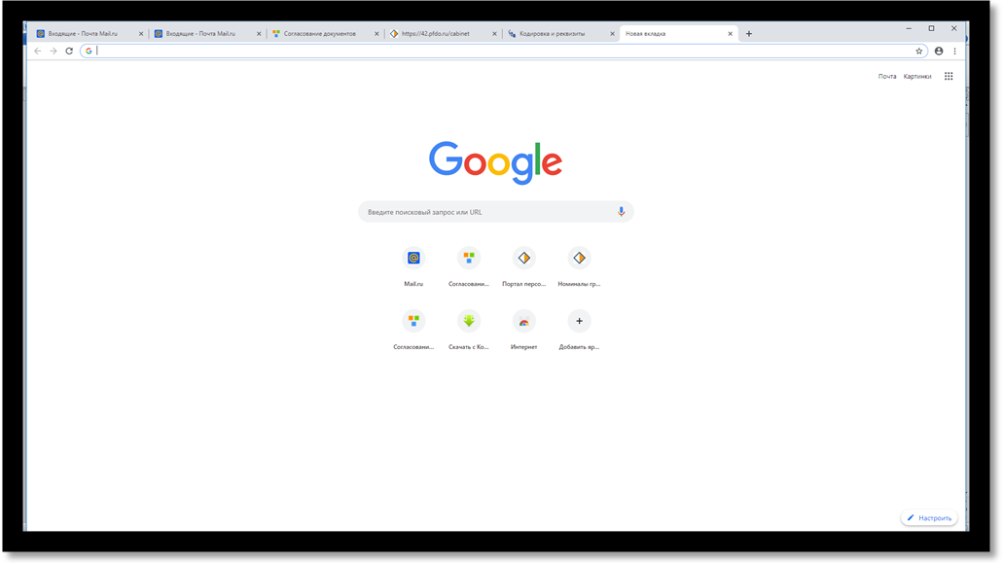
2. Из поискового запроса необходимо выбрать «Личный кабинет граждан Кемеровской области»
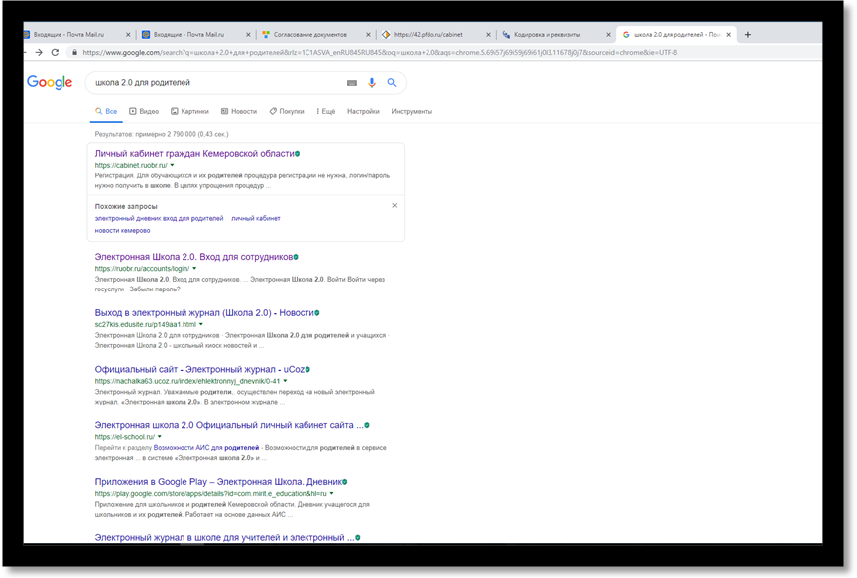

3. В открывшемся окне «Вход в личный кабинет» родителю необходимо ввести полученный логин и пароль, который он может получить в школе (детском саду), и нажать кнопку «Войти».
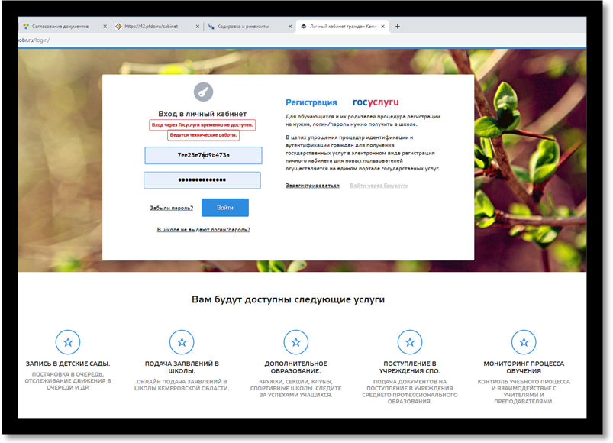
4. После входа в систему появится окно для смены пароля, родителю (заявителю) будет необходимо изменить имеющийся пароль новым. После изменения пароля нажать кнопку «Сохранить».
4.1 Документы необходимые для заполнения заявления:
1. ПАСПОРТ (родителя/заявителя);
2. СНИЛС (родителя/заявителя);
3. СВИДЕТЕЛЬСТВО О РОЖДЕНИИ / ПАСПОРТ (ребенка)

5. Для получения сертификата в личном кабинете системы АИС «Электронная школа 2.0» перейдите в раздел «Услуги» и выберите пункт меню «Дополнительное образование».
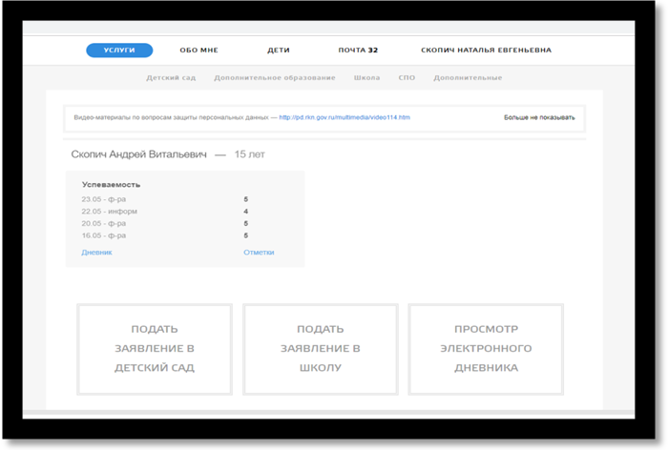
6. После входа во вкладку «Дополнительное образование» нажмите на кнопку «Подать заявку на сертификат».
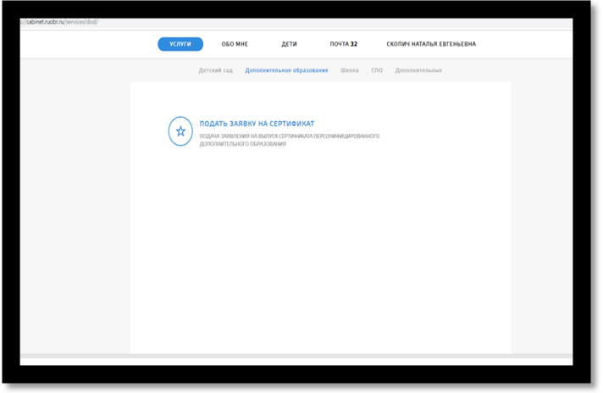

7. Далее нажмите на кнопку «Подать заявление на сертификат».
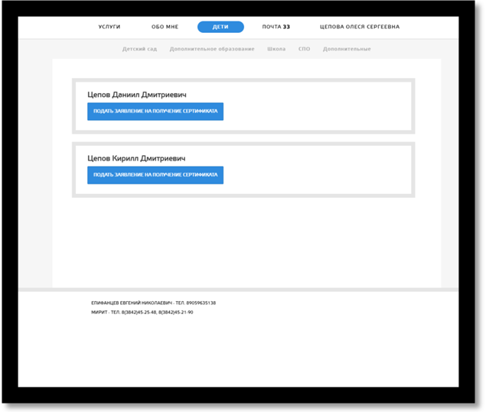
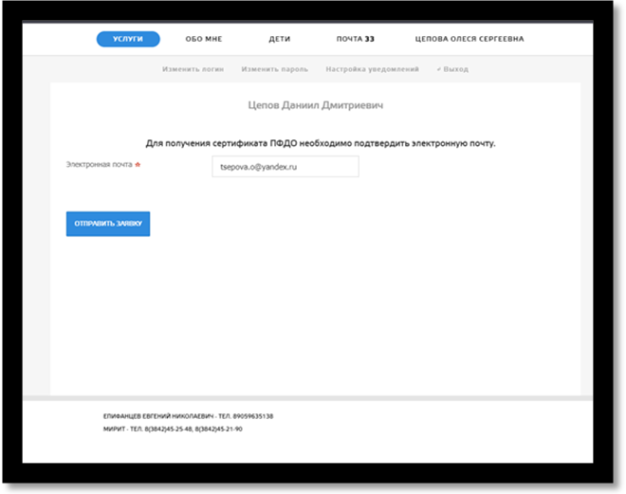
8. В открывшемся окне внесите адрес личной электронной почты заявителя и нажмите на кнопку «Отправить заявку».
9. На указанную почту придет письмо с темой: «Заявка на сертификат ПДО. Подтверждение электронной почты», в теме письма текст: «Для подтверждения адреса электронной почты перейдите по ссылке».
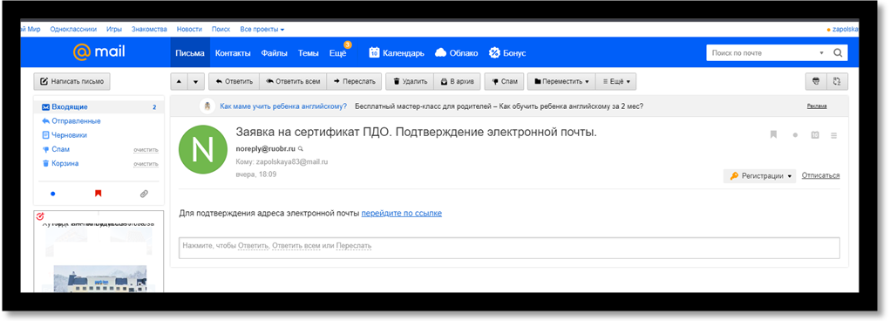
10. После перехода по ссылке, вновь откроется личный кабинет с подтверждённой заявкой на сертификат и кнопкой «Получить сертификат».
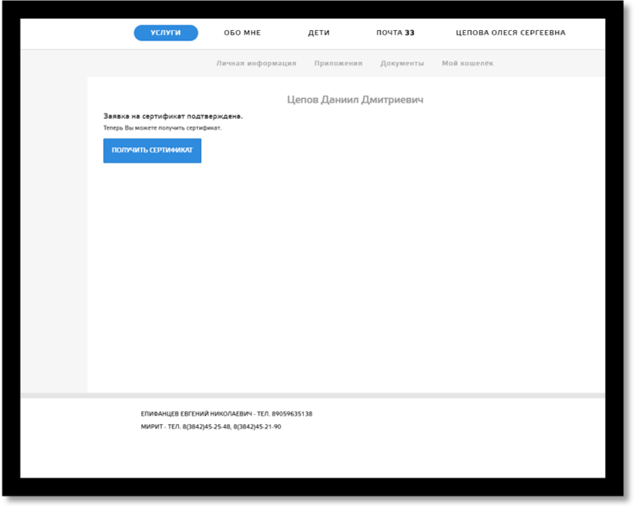
11. После нажатия кнопки «Получить сертификат» откроется окно «Получение сертификата», где заявителю (родителю или ребёнку, достигшему 14 лет) необходимо выбрать:
- «Группу сертификата»
- и «Документ», подтверждающий личность ребенка.

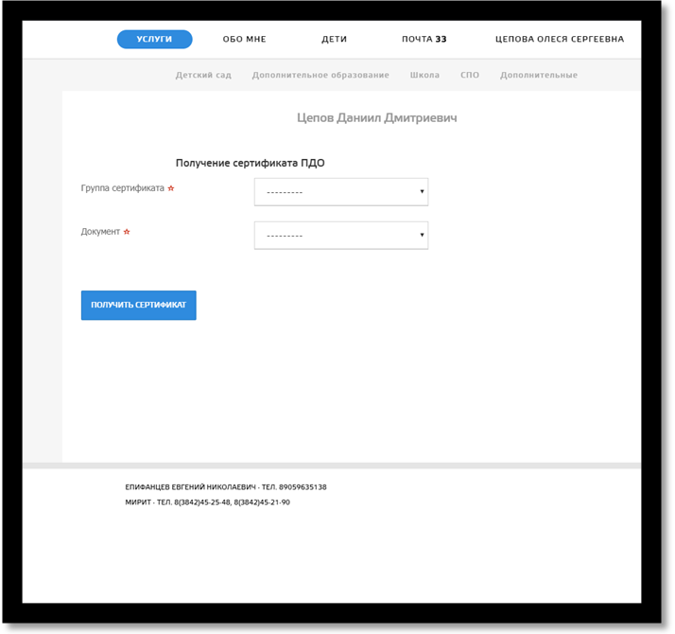
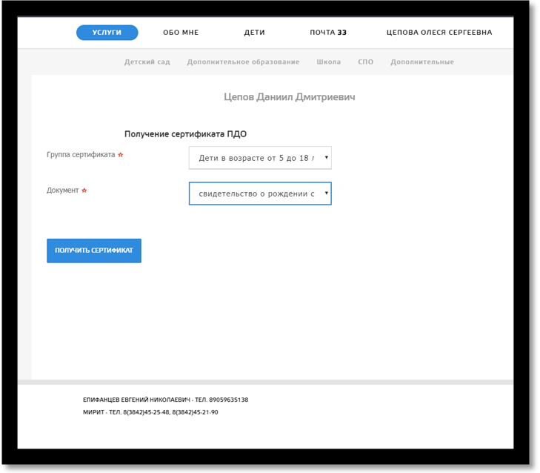
12. После этого станет доступна кнопка для скачивания заполненного бланка заявления и согласия на обработку персональных данных,
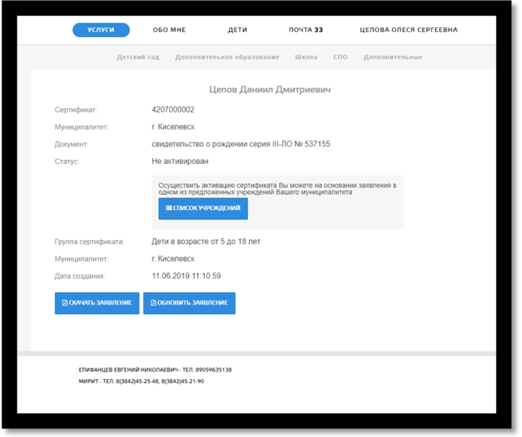
13. а также список учреждений, куда «Заявитель» сможет обратиться по вопросу активации сертификат.
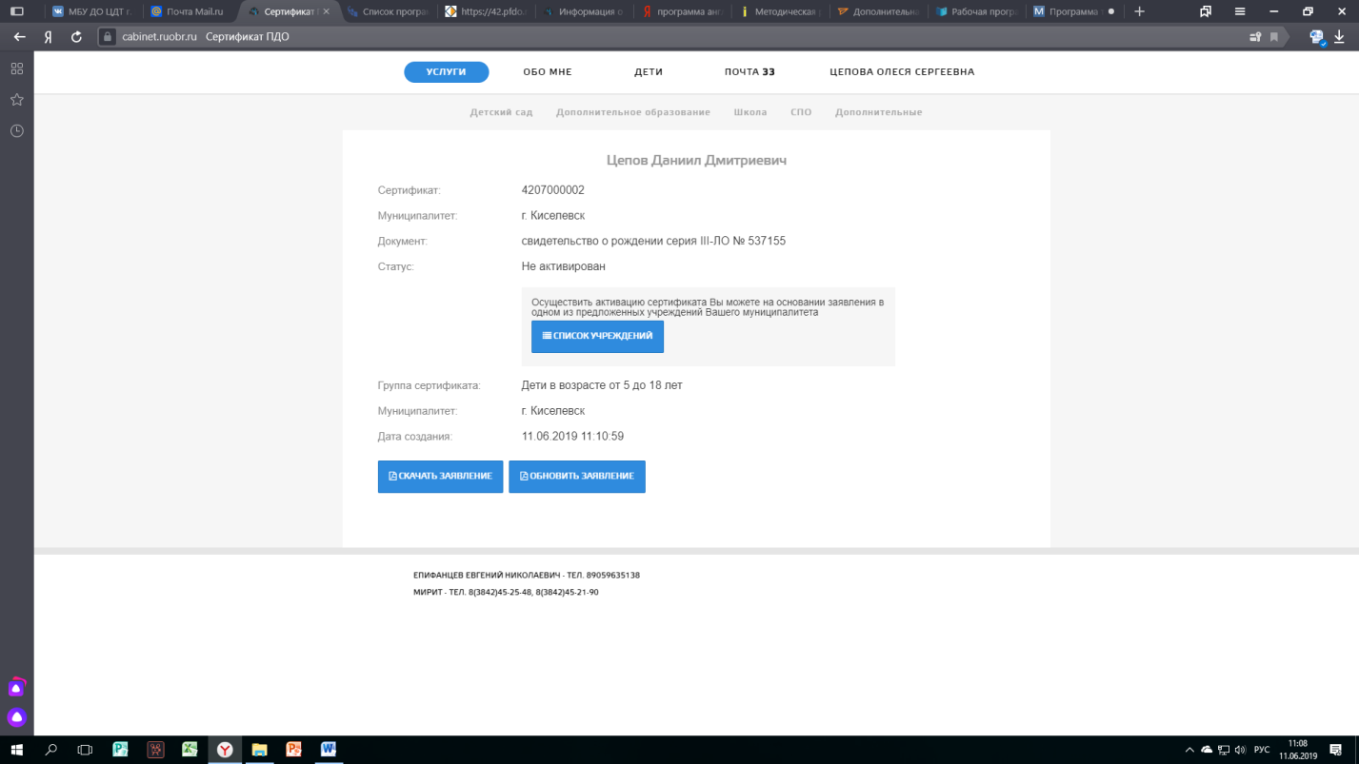

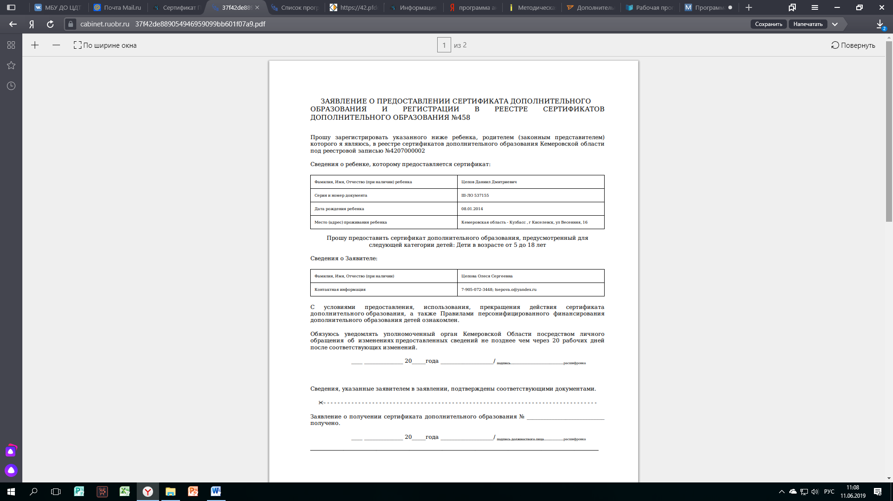

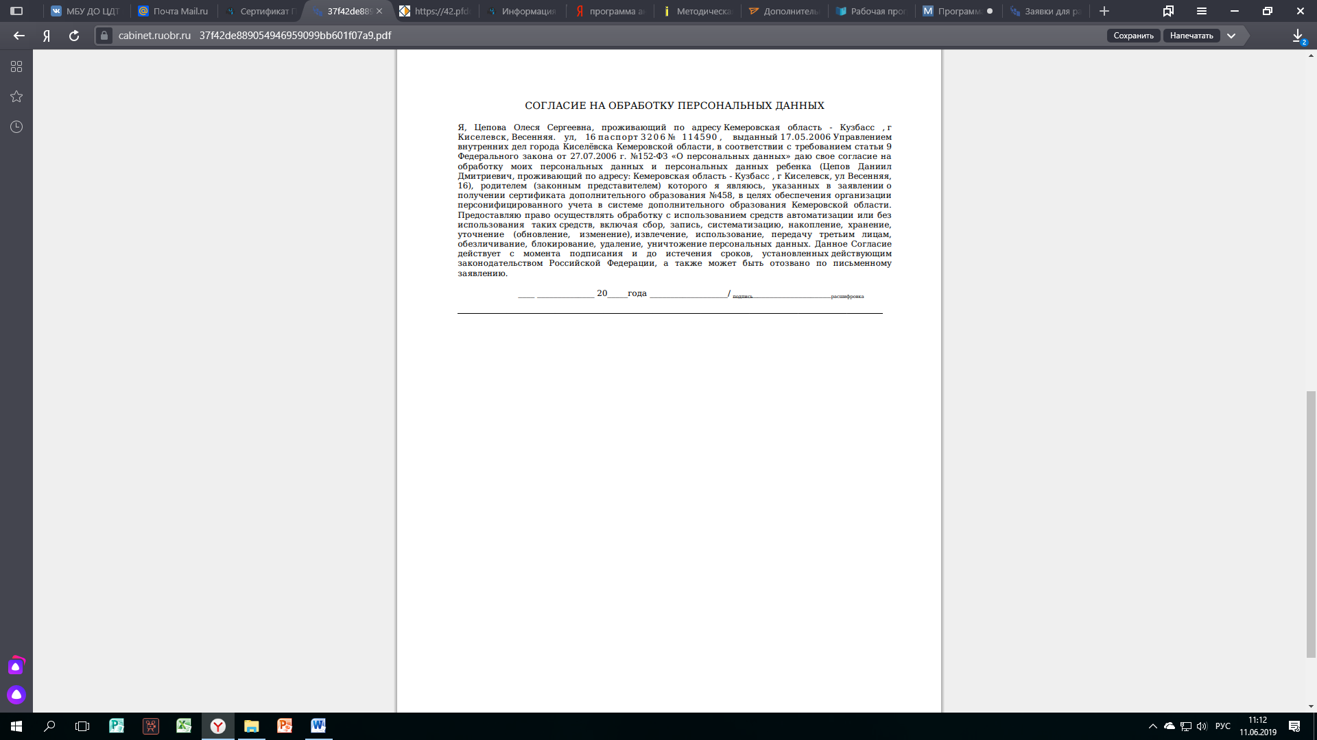

14. Для активации сертификата и подтверждения данных «Заявителю» необходимо иметь при себе следующие документы:
- Заявление и согласие на обработку персональных данных (заполненные и распечатанные).
- Паспорт заявителя.
- Свидетельство о рождения ребенка.
- Документ, подтверждающий прописку ребёнка на территории Киселевского городского округа (только для детей, НЕ посещающих детский сад или школу).

